Séquence 3 - Activité - Fleur : jonquille

Photographiez cette fleur (ou téléchargez sa photo), placez-la au centre d’un document blanc
(un fichier ou une « vraie » feuille de papier, comme vous le souhaitez).
Sur la partie libre tout autour de la fleur, fléchez les différentes parties que vous avez reconnues et précisez comment ces éléments sont organisés :

symétrie des pétales, symétrie radiale
soudés ou pas, pétales soudés en calice
nombre d’organes, 6 étamines
position de l’ovaire, infère
différenciation du périanthe 6 sépales
(calice, sépales, pétales) pétales soudés en calice ( ?)
sexe, hermaphrodite / bisexuée
type d’inflorescence, etc. fleurs solitaires

feuilles simples, droites, à nervures parallèles

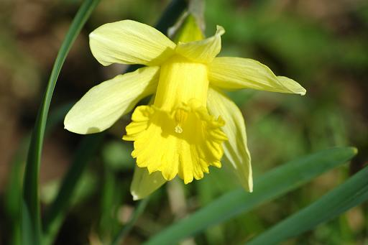

Jonquille

